南山中學100學年度第二學期 教職員工自強活動
【宜蘭綠博一日遊】
【旅遊日期】101年5月12日(六)、5月13日(日) 兩梯次擇一
【報名時間】101年4月24日(二)以前
【行程規劃】7:10集合領早餐 7:30開車【南山中學廣福門集合出發】
07:10~07:30【集合--麥當勞早餐】當日一大早提供每人一份超值麥當勞早餐，準備好體力。 ※為了避免雪隧塞車，當日敬請大家早點出發。
07:30~09:30【相見歡~車上尬歌/影片欣賞】
09:30~15:00【宜蘭綠色博覽會】邁入第13年，蘭陽平原最大的一場盛會，帶領大家「回到自然」體驗「有機森活」，零距離接觸，體驗大自然，從而喚起對土地與環境的愛護，回歸心靈的平和。當日午餐由員生社補助同仁餐費(同仁與家眷每人各300元，由校內同仁支領，列入同仁所得)，由校內同仁帶家眷在園區裡，享受宜蘭美食。
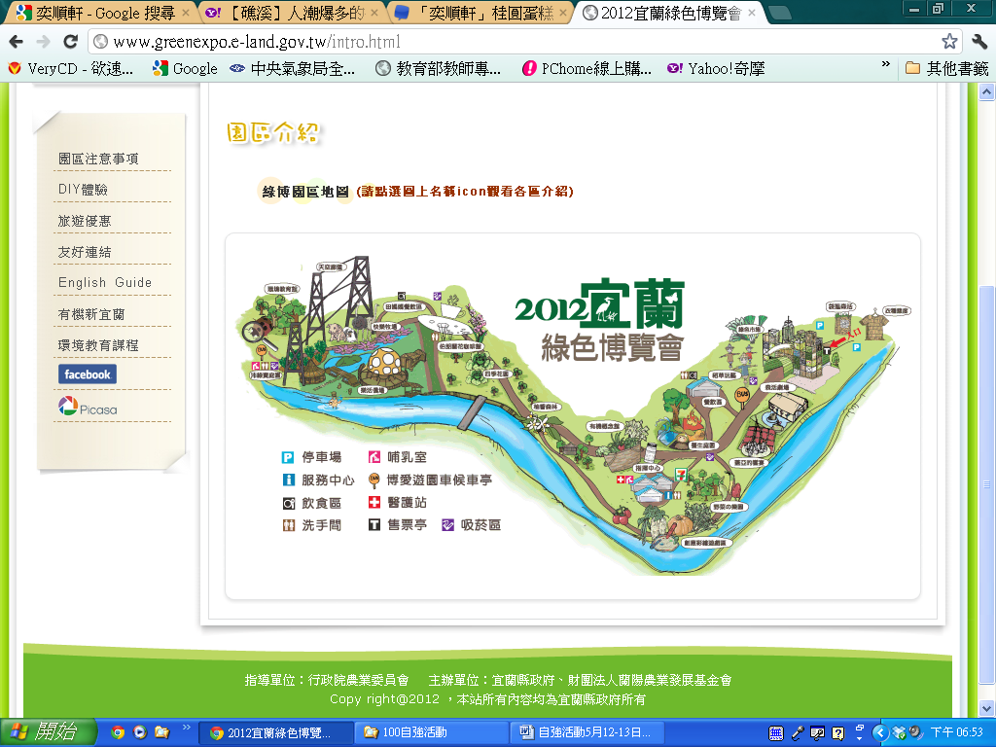
15:00~16:00【我愛媽媽＋羅東林業文化園區】當週為母親節，凡本次參與的同仁及家眷為母親者，加贈一盒宜蘭名產-奕順軒桂圓蛋糕，表達對母親孝順之心。另順遊羅東林場（此為彈性行程，視雪隧有無塞車），了解台灣從產業到文化，森林的蛻變。
16:00~ 【歸賦~溫暖的家】
【注意事項】活動費用：每位1000元。
- 補助辦法：校內同仁及直系親屬（含配偶）由員生社補助。
- 報名時，每位同仁須繳保證金500元，以完成報名手續（保證金為校內同仁繳交，於活動當天退還；報名完成後，如臨時不參加，恕無法退還，敬請同仁決定好再報名。）
- 報名地點：教學資源中心(自強七樓)圖書組欣智老師分機326或靖棠老師分機325。
-------------------------------------------------------------------------------------------------
南山中學100學年度第二學期 教職員工自強活動
【宜蘭知性一日遊】 □5/12(六)、□5/13 (日) □交訂金500元
稱謂 | 姓名 | 性別 | 身分證字號 | 出生年月日 | 聯絡手機 | 身高(童) | 分機 | 備註(綠博入園調查)
本人 |  |  |  |  |  |  |  | □母親身份□有學生身份  早餐:□葷□素食
□母親身份□有學生身份
早餐:□葷□素食
□母親身份□有學生身份
早餐:□葷□素食
□母親身份□有學生身份
早餐:□葷□素食

◎行程地址及交通
2012宜蘭綠色博覽會 活動期間：2012.03.31-05.20 舉辦天數：51天
舉辦地點：宜蘭縣武荖坑風景區（宜蘭縣蘇澳鎮武荖坑路75號）
開園時間：活動期間，每日9:00-18:00
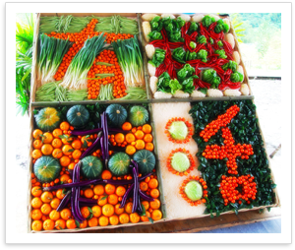
∼有機森活：一種生活態度∼
「有機」不僅運用於農業，強調回歸到減少地力破壞、環境污染的友善生產方法；也不僅是尋求健康飲食；「有機」更是一種生活哲學，生活態度。
在面對全球氣候變遷，生態失衡的衝擊下，「有機」成為人們省思如何與自然取得和諧互動的一種概念；人們開始從食、衣、住、行、育、樂，乃至心靈，追求簡單平衡的生活方式。更逐漸發展成產業經濟，而最終的目標則是追求人與生態的永續發展。
2012宜蘭綠色博覽會，把「有機」的概念與「宛如生活於武荖坑大自然森林中」清新舒暢的意境結合，做為今年的主題「有機森活」。
∼打造一座「有機概念園區」∼
規劃上從「生活、生態、生產」三大層面著手，透過創意的人文藝術與武荖坑自然環境結合，形塑出讓民眾自在悠遊的景觀與空間氛圍，並以「自然、農藝、休閒觀光、樂活、健康、養生、遊戲、體驗學習」八大主軸的展示及活動內容，將武荖坑場域，打造成一座「有機概念園區」。而此構想，也來自於宜蘭縣目前正逐步推動的施政願景－「打造有機新宜蘭」。
∼有機新宜蘭∼
「有機新宜蘭」所要表達的是守護土地、愛護環境的積極意象，以社區發展為基礎，採行由下而上共識形成，提倡有機產業與生活模式，在推動無污染交通、生態環境、綠色建築、文化保存、有機農業等既有基礎下，透過文化創意連結在地特色，加值傳統產業、引進綠能與新與科技、發展自然、運動、健康、文創觀光等產業，建構宜蘭縣為食、衣、住、行、育、樂之總體有機生活大縣。發展宜蘭為有機生活故鄉，營造世界級宜居城市。
∼散播「有機概念」的種籽∼
2012宜蘭綠博，希望大家來到園區，能夠放鬆緊繃的心靈，享受大自然的美好，喚起內心對環境生態的珍惜，並且認識「有機」，瞭解「有機」，進而一起來響應「有機」。也希望每位遊客都能成為「有機概念」的種籽，把愛護自然，珍惜土地的理念，散播到台灣每個角落。
方向 | 至綠博園區路線
由台北方向 | 國道5號→蘇澳交流道→右轉馬賽路→右轉台9線省道→左轉武荖坑園區
由台北方向 | 頭城→台2線濱海公路→龍德工業區→馬賽→台9線省道→左轉武荖坑園區

